Муниципальное автономное дошкольное образовательное
учреждение муниципального образования город Краснодар
«Детский сад комбинированного вида №136 «Тополёк»

Методическое пособие
«Рекомендации по профилактике нарушений письменной речи у детей дошкольного возраста»

Автор –составитель:
Золотова Н.А. – учитель-логопед

Краснодар 2024
Содержание

- Пояснительная записка 3
- Основная часть 4
- Заключение 9
- Список использованной литературы 11
- Приложение 1 13

Пояснительная записка
«История письма ребенка начинается
значительно раньше того момента,
когда учитель впервые вкладывает
ему в руки карандаш и показывает,
как надо писать буквы»
Л.С. Выготский.

Актуальность методического пособия вызвана увеличением числа дошкольников с речевой патологией, которая приводит к нарушению письменной речи (дисграфии), а в дальнейшем неуспеваемости в школе. Внимание к проблемам раннего выявления, предупреждения и коррекции специфических нарушений письма (дисграфия) и чтения (дислексия) обусловлен тем, что педагоги встречаются с многообразными трудностями обучения в начальной школе, так как письменная речь активизирует психологическое развитие ребенка, обеспечивает общеобразовательную подготовку, воздействует на дальнейшее установление личности.
Анализ исследования на выявление предпосылок дисграфии у дошкольников, проведенного Л.Г. Парамоновой, показал, что более половины детей не готовы к началу школьного обучения и, следовательно, заранее обречены на неуспеваемость. Коррекция дисграфии наиболее успешна при раннем ее начале, а профилактика – еще более эффективна, позволяющая предупредить развитие дисграфии.
Проблема данного вопроса состоит в том, что профилактика по предупреждению дисграфии должна начинаться в дошкольном возрасте, а не в школе, когда обнаруживаются стойкие специфические ошибки на письме и сложность в освоение чтения. Надо действовать по признаку – «Любую болезнь легче предупредить, чем лечить».
Новизна состоит в том, что в нем систематизированы дидактические игры и упражнения с учетом методических требований современной логопедии по пропедевтики нарушений письменной речи у дошкольников. Пособие позволяет выявить предпосылки и вести профилактическую работу, так как в нём отражен системный подход от простого к сложному. Организация обучения предусматривает совместную работу учителями - логопедами и воспитателями ДОО в группах детей старшего и подготовительного дошкольного возраста с ТНР.
Практическая значимость использования данного пособия заключается в том, что разработанные игры помогут предотвратить формирование у ребенка нарушений чтения и письма, развить у ребенка внимание, восприятие и память, подготовить ребенка к школьному обучению, что в последующем будет способствовать повышению качества обучения ребёнка в школе и сохранению их эмоционального и психического и здоровья.
Цель пособия – профилактика по предупреждению возможных нарушений письма и чтения у дошкольников.
Задачи:
- развитие у детей зрительно-пространственных функций, психических процессов, аналитико-синтетической деятельности, фонематического восприятия;
- развитие мелкой моторики рук и совершенствование графических навыков;
- формирование звукового анализа и синтеза;
- устранение нарушений устной речи.
Будьте терпеливы и доброжелательны и результаты занятий с ребёнком вас обязательно порадуют.

Основная часть
Дети с нарушением речи характеризуются тем, что у них имеются значительные отличия от речевой нормы, при которых нарушается звуковая и смысловая сторона речи, однако при этом сохранены зрение, слух, не нарушен интеллект. Всестороннее изучение устной и письменной речи данной категории детей с использованием системного подхода к анализу речевых нарушений впервые было осуществлено Р.Е. Левиной и ее последователей с их точки зрения успешность овладения письменной речью обусловлена состоянием предпосылок данного вида деятельности, т.е. сформированностью произносительных навыков, определенным уровнем развития фонематического слуха, морфологических и синтаксических обобщений, достаточным объемом лингвистических знаний. Несформированность какой-либо из этих функций может привести к нарушению процесса овладения письмом, т.е. к дисграфии.
Ведущим видом деятельности у детей дошкольного возраста является игра. Учитывая особенности этого возраста эффективным методом профилактики различных форм дисграфии, является использование игр и упражнений, которые опираются на речеслуховой, речедвигательный и зрительный анализаторы. Систематизированные игры стимулируют развитие произвольности психических процессов, продолжительной умственной трудоспособности, наглядно-схематического и логического мышления, умения обобщать и классифицировать предметы и понятия.
Благодаря созданию пособия с дидактическими играми их можно использовать как при подгрупповой, так и при индивидуальной форме проведения занятия, а также дома с родителями. Развитие ребенка происходит за счет постоянного усложнения содержания. Уже после нескольких занятий дети начинают сами свободно ориентироваться в условиях представленных играх. От взрослого требуется только стимуляция, контроль и поощрение деятельности ребенка.
Предлагаемые игры, дают возможность педагогам и родителям и повысит эффективность профилактического воздействия.
Методическое пособие содержат перечень и описание дидактических игр, используемых в логопедической практике ДОУ для профилактики и коррекции нарушений письменной речи у детей дошкольного возраста.
Пособие направлено на выявление предпосылок нарушений письменной речи у детей дошкольного возраста, а также дидактические игры и упражнения для их профилактики у детей с тяжелыми нарушениями речи, на основе анализа литературных источников.
Думаю, представленное пособие не останется без внимания учителей-логопедов, учителей-дефектологов, педагогов, и родителей, надеюсь, что многие дети будут своевременно подготовлены к школе и смогут избежать возможных нарушений письма и чтения.
Рекомендации дидактических игр и упражнений по предупреждению дисграфии:

- Игра: «У Мишки под зонтом…» (на магнитиках)

Цель: дифференциация звуков [Ш], [Ж] во фразе
Задача: развивать связную речь, умение дифференцировать парные по звонкости/глухости согласные.

Речевой материал: шапка, шишка, жук, жираф, шоколад, пиджак, шуба, жаба, школа, шахматы, шалаш, шарик, лошадка, шляпа, книжка, шарик, жёлуди, шашлык, жилет, цапля, щегол.
жёлудь, ежевика, пиджак, джинсы.

Ход игры: Посмотри на картинки. Давай вместе назовем изображенные предметы. Посмотри на картинки и прилепи их так, чтобы слово со звуком [Ш] оказались у Мишки под зонтом, а слова со звуком [Ж] у ежа под зонтом.
Придумайте предложение с любим словом.
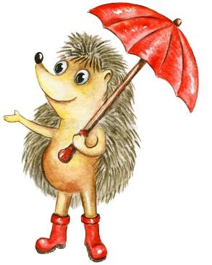
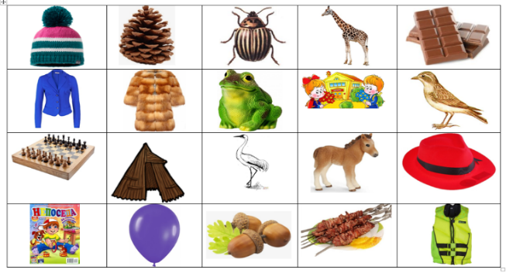
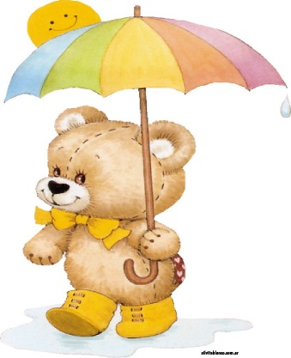
Например: [Ж] – жук, [Ш] – шапка.

2. Игра «Умная паутинка» (с маркерами)

Цель: Формирование навыков звукового анализа, логики, мышления автоматизация звука, развитие речи и развитие мелкой моторики в игре с маркерами.

Задача: закреплять умение автоматизировать звуки, развивать умение звукового анализа и синтеза, деление слова на слоги, развитие пространственной ориентации (закрепляет понятия влево, вправо, верх и вниз), развитие мелкой моторики.

Речевой материал: набор ламинированных карточек с заданиями на Ш, Л и Р, маркер, салфетка.

Ход игры: Посмотри на карточку. Давай назовем вместе изображенные предметы. (Если ребенок не знает предмет учитель – логопед помогает, называет слово). На пример: "Найди запомни повтори и соедини по порядку" (подушка, вишня, игрушка, ландыш, шапка).

Заданий в каждом комплекте очень разноплановые.
Вот примеры:
- в каких словах 1 слог (шмель), 2 слога (шапка, шуба, груша…), 3 слога (игрушка, карандаш...)
- угадай слово по набору его гласных звуков: У+А (груша), А+А (шапка), И+У+А (игрушка)...
- назови ласково (шапочка, мышка...)
- посчитай: 1 шапка, 2 шапки, 3 шапки, 4 шапки, 5 шапок.
- придумай предложения про Машу с этими картинками, например: Маша съела красную вишню. Маша увидела в сарае мышь.

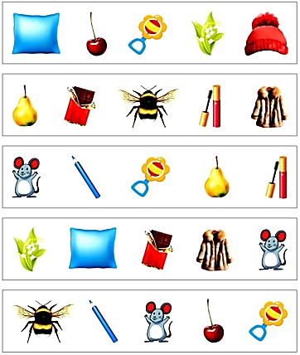
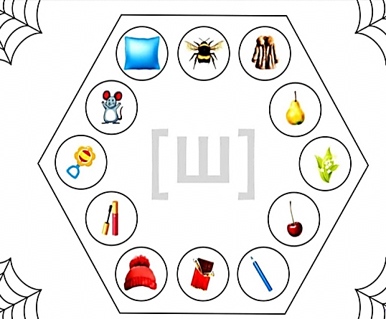

3. Игра: «Выделение изображений, наложенных друг на друга»
(развитие зрительного гнозиса)

Цель: узнавание предметов по их контурам среди нескольких наложенных изображений.

Задача: закреплять умения обобщения предметов, формирование зрительного восприятия и узнавания формы, величины и цвета; развитие зрительной памяти; формирование пространственных представлений, зрительного анализа и синтеза.

Материал: трафареты, лист бумаги, цветные карандаши.

Ход игры: рассмотри картинку, назови, одним словом, всё, что здесь нарисовано. Когда предмет ребёнком узнан, предложите: обвести, заштриховать, раскрасить прозрачными красками или светлыми фломастерами (чтобы было видно контур), карандашами, восковыми мелками или пастелью (закрасить контур клеем ПВА, а затем посыпать песком, манкой, солью; вырезать силуэт ножницами).
Особое внимание уделяем соскальзывает ли ребёнок при обведении контура предмета на другие изображения или нет. Соскальзывание – это минус зрительному восприятию.
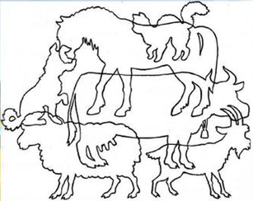
Наложенных изображений в интернете много. Но можно самому создать материал под конкретную тему. Это легко сделать с помощью трафаретов.

- Игра «Сыщики»
Цель: Развитие зрительного восприятия, внимания, пространственных отношений, слуховой памяти.

Задача: закреплять умение автоматизировать звуки, умение обобщать, развитие речи, развитие пространственной ориентации (закрепляет понятия влево, вправо, верх и вниз), развитие мелкой моторики.

Материал: у каждого ребёнка лист бумаги формата А4, поделённый на квадраты 5 на 6, в верхнем ряду квадратов приклеены предметные картинки по лексической теме, или картинка на изучаемый звук, касса букв.

Ход игры: Учитель-логопед предлагает детям пройти по его заданию по квадратам и найти нужную картинку. Дети следуют многоступенчатой инструкции: например: 2 квадрата вправо, 1-вверх, 2 - влево наискосок, 1 - вправо и т.д. Таким образом, находит нужную картинку и на неё кладут букву (символ), которая обозначает первый звук в названии этой картинки. Называет картинку по лексическим темам.

Заданий в каждом комплекте очень разноплановые.
- Назови кто нарисован. Назови ласково.
- Кто это?
- Какой голос подает? Как передвигается?
- Кто лишний и почему? И т.д.
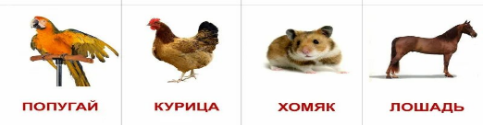


Таким образом, главными разделами работы по предупреждению
и устранению предпосылок дисграфии являются: развитие слуховой дифференциации звуков речи; устранение замен звуков в устной речи; формирование фонематического анализа слов; развитие оптико-пространственных представлений и зрительного анализа и синтеза; формирование грамматического строя речи; обогащение словарного запаса.
Предупреждение дисграфии должно начинаться еще до начала обучения ребенка грамоте. Для преодоления дисграфии требуется слаженная работа специалистов, а также ребенка и его родителей. Важность своевременного выявления детей с предпосылками к дисграфии и оптимальной организации целенаправленного, коррекционного воздействия подтверждается результатам

Заключение
Представленные в данном методическом пособие дидактические игры по предупреждению нарушения письма является эффективными, так как у детей старшего дошкольного возраста с ТНР наблюдается улучшение результатов в области мелкой и артикуляционной моторики, фонематического слуха, восприятия, памяти и лексико-грамматической стороны речи.
В рамках работы с такими детьми, можно сделать вывод о эффективности использование игровых методов и приемов они помогли ускорить процесс работы по профилактике нарушений письменной речи, включая все анализаторы: зрительный, слуховой, речедвигательный. Одновременно в работу включаются и психические процессы: восприятие, память, мышление, что делает профилактическую работу более разнообразной, поддерживает интерес воспитанников к занятиям, помогает более качественно подготовить детей к школе.
Все представленные игры представляют собой многоплановое, сложное педагогическое явление: они являются и игровым методом обучения детей, развивают речь детей: пополняется и активизируется словарь, формируется правильное звукопроизношение, развивается связная речь, умение правильно выражать.
Все предлагаемые логопедические игры многофункциональны. В зависимости от предпосылок к той или иной формы нарушения письменной речи ребенка мы можем подбирать задания индивидуально: для развития фонематических процессов (назови позицию звука в слове, составь звуковую схему и др.), для развития грамматического строя речи («Назови ласково», «Посчитай-ка», «Один – много», «Игры с предлогами» и др.), для развития связной речи («Составь предложение», «Закончи предложение», «Сыщики»)
Если вы хотите, чтобы ваш ребенок хорошо говорил, быстро ориентировался в окружающем его мире, чтобы он научился самостоятельно мыслить, найдите возможность систематически заниматься с ним, используя материал наших логопедических игр. Такие занимательные логопедические игры сделают занятия с детьми увлекательными, веселыми, высокоэффективными. Ежедневные и систематические домашние тренировки по устранению нарушений письма ускорят процесс коррекции у ребёнка.
Выполняя рекомендации и систематически выполняя данные игры и упражнения у детей должны быть достаточно развиты умения и навыки, во многом определяющие их готовность к школьному обучению.

Список использованной литературы
1. Полякова, М. А. Как научить ребенка читать и писать / Марина Полякова. — 2-е изд. — М.: Айрис-пресс, 2008. — 144 с.: ил. — (Завтра в школу!).
2. Волкова, Л. С. Логопедия: учебник для студентов дефектол. фак. пед. высш. учеб. заведений [Текст] / Л. С. Волкова. - М. : Владос, 2009. - 703 с.
3. Выготский Л. С. Мышление и речь [Текст] /Л. С. Выготский. - М. : АСТ, 2011. - 352с. сс
4. Кинаш, Е. А. Подготовка к письму детей с отклонениями в развитии. Методическое пособие для педагога [Текст] / Е. А. Кинаш. - М,2010.-80с.
5. Логинова, Е. А. Нарушения письма. Особенности их проявления и коррекции у младших школьников с задержкой психического развития: Учебное пособие[Текст] / Под ред. Л. С. Волковой. — СПб. : «ДЕТСТВО-ПРЕСС», 2004.- 208нс. рлиеиние
6. Навыки письма [Электронный ресурс]. - Режим доступа: https://www.gumer.info/bibliotek_Buks/index.php// (Дата обращения 20.05.2021).
7. Никитина, А. А. Развитие графомоторных навыков у младших школьников [Текст] / А. А. Никитина // Акмеология. - 2015.- № 3 - С. 212-213.
8. Петрова, В. Б. Состояние письма обучающихся специальной (коррекционной) школы 5 вида [Текст] /В. Б. Петрова // Наука и образование: новое время. - 2019.-№ 3 (32). - С. 164-169. Л. Цветковой,
9. По статье Лебедевой Марины Владимировны с Образовательной социальной сети nsportal.r
10. Т. Б. Филичева, Н.А. Чевелева, Г.В. Чиркина «Основы логопедии» М. 1989г.
11. И. Н. Садовникова «Нарушения письменной речи и их преодоление
у младших школьников». М.1997г.
12. Рыжова Н. В. Развитие речи в детском саду. Ярославль: Академия развития. 2007.
13. Волкова. Г.А., Логопедическая ритмика: Учебное пособие для студентов дефектологических факультетов педагогических институтов; - М, 1985
14. Савицкая Н. М. Логоритмика для малышей 4 - 5 лет. Санкт - Петербург. Издательство «Каро» 2009 г.
15. Воронова А.Е. Логоритмика для детей 5-7 лет. Занятия и упражнения. М.»ТС СФЕРА»,2006.
16. Гавришева Л. Б., Нищева Н.В. Логопедические распевки. Музыкальная пальчиковая гимнастика и подвижные игры. СПБ.: »ДЕТСТВО-ПРЕСС»,2005.
17. Картушина М.Ю. Логоритмические занятия в детском саду. М.:»ТС СФЕРА»2003
18. Кныш В.А. ,Комар И. И. ,Лобан Е. Б., Дудак Ю. В. Логоритмические минутки. Тематические занятия для детей. Минск: АВЕРСЭВ»,2009.
19. Комарова, Л.А. К63 Автоматизация звука Ж в игровых упражнениях. Альбом дошкольника / Л.А. Комарова. — М.: Издательство ГНОМ и Д, 2009. — 32 с

Приложение 1
Конспект подгруппового логопедического занятия в старшей группе для детей с ТНР на лексическую тему: «Зима (итоговое)»
Задачи:
Познавательные:
- закреплять знания детей о зиме, зимних явлениях;
- уточнять знания о зимних праздниках, забавах.
Развивающие:
- расширять и активизировать словарный запас по теме «Зима, зимние забавы»;
- совершенствовать навыки словоизменения;
- развивать артикуляционную моторику, речевое дыхание;
- развивать фонематическое восприятие;
- совершенствовать навыки связной речи;
- учить согласовывать речь с движениями;
- развивать общую и мелкую моторику;
- развивать выразительность речи и выразительность движений;
- развивать логическое мышление, внимание, память, воображение
Воспитательные:
- воспитывать чувство любви к родной природе, зимним праздникам;
- воспитывать толерантное отношение к ответам детей;
- формировать умение работать и играть в коллективе.
Оборудование:
сюжетная картина «Зимние забавы», вырезанные из бумаги снежинки для дыхательной гимнастики, предметные картинки: снежная гора, санки, лыжи, коньки, снеговик, листики с нарисованными кругами, цветные карандаши.
Ход занятия
Вводная часть:
Приветствие.
Доброе утро, ребята! Встанем, за руки возьмемся, и друг другу улыбнемся! Посмотрите, сегодня к нам пришли гости. Давайте, поздороваемся! (дети стоят в кругу)
И пусть хорошее настроение будет у нас целый день!
Сядет тот ребёнок чьё имя я произнесу правильно
Введение в тему:
- Ребята, мы сегодня с вами поговорим ….., а о чем мы будем говорить, вы узнаете из моей загадки. Внимательно слушайте, только помните, что мы с вами не выкрикиваем, а поднимаем руку. Начинаем. (Загадывание загадки):
Загадка:
Запорошила дорожки,
Разукрасила окошки,
Радость детям подарила.
И на санках прокатила. (Зима)
- Правильно! А почему я сегодня решила с вами поговорить именно о зиме?
-(дети говорят свои варианты: выпал снег, сегодня январь).
«Чем пахнет зима?.. Чудом... Ведь в ней всё сказочно.»
Зима – чудесное волшебное время года. Несмотря на холод, который она несет, зима дарит много радости детворе и открывает массу возможностей. Давайте вспомним, что такое зима.
Ребята, назовите первый зимний месяц. (Декабрь)
- Назовите последний зимний месяц. (Февраль)
- Назовите месяц между декабрём и февралём? (Январь)
Теперь давайте вспомним: Что бывает зимой?
Зимой бывает, снег, лёд, мороз, коньки, снеговик и т.д.
Но у нас редко бывает снег, мороз, вьюга. А вы знаете почему?
Упражнение «Подбирай, называй, запоминай».
Молодцы, ребята. Я вам предлагаю построить горку из слов. Я буду называть слова, а вы подбирать к ним слова-признаки.
Зима (какая?) – холодная, снежная, морозная, долгая, белая, красивая …
Ребята, давайте посмотрим в окно и скажем сейчас утро (какое?)
А если на улице мороз погода ( какая?) – (морозная), холод – (холодная), идёт снег, то погода… (снежная).
Снег (какой?) – искристый, серебристый, холодный…
Снежинки (какие?) –резные, маленькие, красивые, блестящие, белые, красивые, серебристые, лёгкие, …
- Какое настроение у детей? (веселое, приятное, радостное, хорошее)
Как вы догадались? У ребят улыбки на лицах. Давайте и мы улыбнемся.
- Как мы смеёмся, когда нам весело? (Ха-ха-ха). Давайте громко (тихо). Сначала девочки потом мальчики.
-Давайте покажем, как мы ежимся от холодного ветра?
-А как дрожим от сильного мороза?
Какие вы молодцы, назвали много разных слов, высокая горка у нас получилась.
Игра «Сосчитай до пяти».
Один снеговик — два снеговика...
Одна снежинка — ...
Исправь ошибки: Что не так?
Мы взяли лыжи, коньки и пошли купаться.
Январь — последний месяц года.
Клюшка нужна футболисту.
Снег, мороз и лёд бывают летом.
Зимой медведь просыпается в берлоге.
Игра: «Поймай слово».
Поиграем в игру «Поймай слово» Приготовили ладошки, проверим работают? Ребята, хлопните в ладоши только тогда когда, услышите слово относящееся к зиме:
- Сугроб, лыжи, шуба, бабочка, мороз, лед, сосулька, ромашка, санки, снеговик, ручеек, гриб, снежинка, коньки, валенки, велосипед, горка, снег, сандалии.
Зрительная гимнастика: «Следите за снежинкой».
Крепко глазки закрываем.
Раз, два, три, четыре, пять,
А теперь мы открываем.
Раз, два, три, четыре, пять.
Будем глазки закрывать, жмурится и открывать.
Плотно закрыть глаза, досчитать да пяти и широко открыть глазки; (упражнение для снятия глазного напряжения)
«Рассказ о зиме» - Ребята, а теперь давайте расскажем и покажем о зиме. Вставайте рядом со своими стульчиками:
Пришла зима.
(Обвести широким жестом всю картину)
Стало холодно.
(Обхватить себя руками и поежиться)
Ударили морозы.
(Стукнуть кулаком одной руки по ладони второй)
Реки покрылись льдом.
(Руки перед грудью, горизонтальным движением развести их в разные стороны.)
Пошел снег. Он падал белыми пушистыми хлопьями:
(Руки согнуть в локтях и поднять вверх, а затем зигзагообразными движениями не спеша опустить их вниз.
на землю ...,
(Руки перед грудью, волнообразными движениями развести их в разные стороны).
на дома …,
(Поднять ладони вверх и соединить их кончиками пальцев под углом друг к другу).
на деревья …,
(Поднять вверх руки, пальцы раздвинуть).
На голову, плечи, нос, живот, колени.
(Положить руки себе на голову).
«Массаж биологически активных зон»
- Конечно, в такую погоду легко простудиться. Но нам простуда не страшна. Мы сделаем массаж «Неболейка».
Чтобы горло не болело, мы его погладим смело
(дети поглаживают ладонями шею сверху вниз).
Чтоб не кашлять, не чихать, нужно носик растирать
(указательными пальцами растирать крылья носа).
Лоб мы тоже разотрем, ладошку держим козырьком
(прикладывают ладони «козырьком» и растирают его движениями «в стороны – вместе»).
«Вилку» пальчиками сделай, массируй ушки ты и шею
(раздвинуть указательный и средний пальцы и растирать точки впереди и сзади за ушами).
Знаем, знаем, да – да – да нам простуда не страшна!
(потирают ладони).
Дыхательные упражнения: «Снежинки».
Давайте представим, что на улице пошел снег. И к нам в группу залетели снежинки.
Логопед раздает каждому ребенку снежинку на ниточке.– Давайте заставим наши снежинки кружится. Медленно наберите воздух через нос. Щеки не надувайте, вытягивайте губы трубочкой и дуйте на снежинки.
(Логопед следит, чтобы во время выполнения упражнения дети не поднимали плечи. Упражнение повторить 3-5 раз).
Пальчиковая гимнастика: с листом бумаги сколько снега намело давайте сделаем снежный ком. (Дети комкают лист бумаги)
Один, два, три, четыре- Круглый, крепкий, очень гладкий
Мы с тобой снежок слепили. И совсем- совсем не сладкий.

Раз- подбросим,

Два поймаем,

Три уроним

И сломаем.

Правой рукой бросаем звук с произносим

Левой рукой бросаем З произносим.

Собираем комочки в корзиночку.
Игра «Назови ласково»
- Комочек маленький поймай и ласково называй! (Снежок из ваты).
(Образование уменьшительно-ласкательных форм существительных).
Я беру свой снежный ком и буду бросать его каждому из вас и называть слово, а вы кидаете мяч мне обратно и называет противоположное слово.
Снег — снежок
мороз — морозец
лед — ледок
зима — зимушка
санки — саночки
снежинка – (снежиночка).
Гора-(горочка)
Снеговик -снеговичек.
Игра «Жадина» Раз, два, три в жадину детишек преврати вас преврати.

«Слепи снеговика»
- Наши пальчики стали послушными и ловкими. Они без труда смогут собрать сломанную картинку.
Я начинаю предложения, а вы заканчиваете.
Дети лепили снеговика. Сначала они скатали большой комок, второй по меньше, третий еще меньше. Потом на большой комок положили средний комок, а на средний – маленький. В место глаз вставили угольки, вместо носа – морковку, вместо рук – ветки, а рот нарисовали красным карандашом. Вместо шапки надели старое зеленое,( а если из железа? ) железное ведро. Забавный получился снеговик! Еще какой? (весёлый, а по размеру?)
(собирают сломанного снеговика).
Что вы сделали снеговика?
Как дети лепили снеговика?
Что у снеговика вместо глаз, носа, шапки?
Какой получился снеговик? (Весёлый, добрый, снежный, большой….).
Снеговик какой?
Упражнение “Снеговик” (составление предложений)
- Давайте все вместе произнесем четко слово СНЕГОВИК, а теперь и прохлопаем это слово. Сколько слогов слове снеговик?
- Попробуйте придумать предложение со словом снеговик.
Подведение итога занятия.
Ребята вам понравилась играть?
О каком времени года мы говорили?
Что вам понравилось больше всего?
Давайте встанем в круг и похвалим друг друга.
Оценка детей..(Миша, молодец со всеми заданиями справился…..).
Дети становятся в круг и по очереди благодарят друг друга за совместные игры, обнимаются друг с другом.
Каждый по очереди скажет соседу хорошие слова, за что-то похвалит его. Мы будем делать это для того, чтобы уходить с хорошим настроением

Конспект индивидуального логопедического занятия в старшей группе для детей с ТНР на тему: «Автоматизация звука «Ж» в слогах, словах, чистоговорках, предложении».

Цель: автоматизация звука «Ж» в слогах, словах, чистоговорках, предложении.
Задачи:
Коррекционно-образовательные:
1. Закреплять правильное произношение звука «Ж» в слогах, словах, чистоговорках.
2. Учить образовывать существительные с уменьшительно-ласкательными суффиксами.
3. Упражнять в употреблении существительных в дательном падеже.
Коррекционно-развивающие:
1. развивать артикуляционную, тонкую и общую моторику;
2. развивать целенаправленную воздушную струю;
3. развивать мышление, память.
4. Развивать фонематическое восприятие.
5. Развивать навыки анализа и синтеза.
Воспитательные:
1. Воспитание творческой активности.
2. Воспитание мотивации высказывания, закрепление коммуникативных навыков.
3.Воспитывать интерес к логопедическим занятиям.
Оборудование: зеркало, картинки на звук «ж», артикуляционный кубик, манка поднос для терапии. Закрепление звука Ж в речи ребенка.
Организационный момент.
Здравствуй, я рада тебя видеть. Сегодня к нам на занятие пришли гост, давай поздороваемся.
Артикуляционная гимнастика.
Поём гласные звуки А О У И Ы Э
«Узнай по артикуляции»
А О У И Ы Э
Давай сделаем артикуляционную зарядку с помощью артикуляционного кубика.
Артикуляционные упражнения.
«Накажем непослушный язычок»
Немного приоткрыть рот, спокойно положить язык на нижнюю губу и, пошлепывая его губами, произносить звуки: «пя-пя-пя», а потом покусать зубами: «тя-тя-тя».
«Блинчик»
Улыбнуться, широкий язык лежит неподвижно, не дрожит на нижней губе, касаясь углов рта, верхние зубы видны. Удерживать под счет от 1 до 10 секунд.
«Маляр»
Рот открыть, зубы видны. Кончиком языка гладить вперед – назад небо от бугорков верхних зубов (как кисточкой).
«Вкусное варенье»
Положить широкий язык на нижнюю губу, а затем облизать сверху вниз верхнюю губу, убрав язык за верхние зубки. Челюсть не двигать.
«Парус»
Поднять широкий язык и зацепить за верхние зубы, удерживать в таком положении на счет от 1 до 5
«Чашечка»
Сделав «Блинчик», широкий язык поднять вверх, придавая ему форму «Чашечки» (не пролить водичку). Следить, чтобы боковые края и кончик языка не опускались. Удержать под счет от 1 до 10.
Затем завести «Чашечку» в рот за верхние зубы и удержать под счет от 1до 5.
«Остудим чаек» или «Парус»
Сделать «Чашечку», завести за верхние зубы и подуть в нее, как бы на верхние зубки.
«Грибок»
Улыбнуться, показать зубы, приоткрыть рот и, прижав широкий язык всей плоскостью к небу, широко открыть рот. (Язык будет напоминать тонкую шляпку грибка, а растянутая подъязычная связка — его ножку.)
«Фокус»
Улыбнуться, приоткрыть рот, положить широкий передний край языка на верхнюю губу так, чтобы боковые края его были прижаты, а по середине языка был желобок, и сдуть ватку, положенную на кончик носа. Воздух при этом должен идти посередине языка, тогда ватка полетит вверх.
Упражнение на выработку правильной воздушной струи.
Буря в стакане с водой. Воздушный шарик.
Фонематическая ритмика.
Правильная артикуляция звука «Ж»:
- губы округлены и выдвинуты вперед
- зубы сомкнуты, либо сближены
- кончик языка поднят к передней части неба (у альвеол), но не прижат; боковые края языка прилегают к верхним коренным зубам.
- теплая воздушная струя выдыхается по середине языка
- звук «Ж» произносится с голосом – звонкий
Теперь давай споём песенку жука ЖЖЖЖЖЖ
Упражнение «Пчёлка жужжит»
-Ж-ж-ж-ж…
- А теперь сам вместе с жучком (ребёнок выполняет самостоятельно на звуковой дорожке)
Развитие фонематического восприятия
Игра: Поймай звук «Ж»
Я буду произносить разные звуки, а ты хлопни в ладоши, когда услышишь звук « Ж»
Звуки: М, В, К, Ж ,С, Т, Ж, Н ,Ж, А, Ж.
В слогах со звуком Ж
В слогах: МА, ЖА, ВА, ЖИ, ВЫ, ЖО,ВО,ЖУ, ВУ, ЖЕ,АМ,
Игра: «Кто внимательный?»
Подними руку, если услышишь слово со звуком «Ж» (Упражнение выполняется с закрытыми глазами)
Жаба, желудь, кот, жираф,
Белка, волк, машина, шкаф,
Ежик, ножик и коза,
Стул, желток и стрекоза.
Попробуй назвать слова со звуком Ж, которые ты запомнил
Пальчиковая гимнастика
Я весёлый майский жук.
Знаю все сады вокруг.
Над лужайками кружу,
А зовут меня Жужу.
Автоматизация звука [Ж ] в слогах и словах
Мы со звуком Ж играем
Ж-Ж-Ж мы повторяем
- Жа-жа-жа - дети видели ежа.
-Жу-жу-жу - молока дадут ежу.
-Жи-жи-жи - любят молоко ежи.
-Жо.жо,жо- едет ёжик на пежо.
Упражнение «Волшебная дорожка».
Маленький жеребёнок заблудился. Помоги ему вернуться домой, к маме. Для этого повторяй слоги и слова на волшебной дорожке.
Игра «Посчитай» 1,2,3,4
(Игра на развитие внимания и памяти с картинками на звук Ж.
Закончи предложение по картинке Комарова.)
Развитие мелкой моторики –(рисование ежика манкой, манка насыпана на подносе и стоит на отдельном столе).
Ты все задания выполнил на отлично Предлагаю нарисовать ёжика на песке.
(Ребенок рисует ежика сам под словесную инструкцию логопеда.)
Нарисуй травку. Тело ежика.
У ежика есть иголки, носик и лапки.
- Ежик любит грибочки.
Дорисуй солнышко и лес вокруг ежика.
- Картина «Ёжик на прогулке» готова.

Итог.
Подводится итог занятия
Молодец. Ежику и мне очень понравилось, как ты сегодня занимался, как мы с тобой играли. Наше занятие подошло к концу. Давай вспомним, что мы делали сегодня на занятии? Какое задание вызвало у тебя затруднение, а какое понравилось? Ежик принес для тебя подарок – наклейку и вкусную конфету.
А теперь : повтори чистоговорку. Ребенок вместе с логопедом проговаривает каждую строчку.
Ель на ёжика похожа – Ель в иголках, ёжик тоже.


Дисграфия, что это такое?
(рекомендации для родителей)

В последнее время при обучении в школе у некоторых детей обнаруживаются стойкие систематические ошибки при овладении письменной речью. Школьники испытывают затруднения при изучении русского языка.
Часто у таких детей большое количество повторяющихся специфических ошибок, что это незнание правил или невнимательность?
Нередко дети из-за неуспеваемости отказываются выполнять письменные задания.
Учителя и родители склонны видеть причину школьной успеваемости часто в лени ребенка: “Ребёнок не старается”. Но на самом деле больше половины проблем с освоением письменной речи не в лени ребёнка, а возможно у вашего ребенка имеется такое нарушение как дисграфия.
Дисграфия – это частичное нарушение письма, проявляющееся в стойких, повторяющихся ошибках, обусловленных несформированностью высших психических функций (зрительного и слухового восприятия, пространственных представлений, внимания и памяти), участвующих в процессе письма.
Каковы же причины, вызывающие дисграфию?
Дисграфия обычно возникает при сочетании органических и наследственных факторов с неблагоприятными социальными условиями жизни ребенка. Не исключается факт наследственной предрасположенности к дисграфии. Сложности с освоением навыками письма могут возникнуть у ребёнка, пишущего левой рукой или переученного с левой руки на правую и дети, для которых язык, на котором они учатся писать, не является родным. Дисграфия может быть обусловлена органическим повреждением зон головного мозга, принимающих участие в процессе письма.
Симптоматика дисграфии:
Обучаясь письму, каждый ребенок, сначала допускает немало ошибок, но довольно быстро избавляется от них. В дошкольном возрасте ребенок по своим языковым и умственным способностям не в состоянии усвоить основной набор правил правописания. Ребёнок пишет так, как произносит слова: малако, пашол, и т.д. Изображение буквы воспринимается так же, как рисунок, картинка, а не символ. Часто в письме дошкольников встречаются зеркально изображенные буквы наряду с правильными: Р и Ч, С и Э, И и N, Я и R, Е и Э, слитное написание двух слов, встречаются пропуски букв.
У детей - дисграфиков отмечается несформированность многих психических функций: зрительного анализа и синтеза, пространственных представлений, слухо-произносительной дифференциации звуков речи, фонематического, слогового анализа и синтеза, лексико-грамматического строя речи, расстройства памяти, внимания.
Можно ли эффективно помочь детям с дисграфией?
Да, таким ребятам вполне по силам овладеть чтением и письмом, если они систематически занимаются.
Таким детям необходима помощь учителя-логопеда. Но помните, что без помощи родителей, ребенку не справиться.
Поддержка родителей должна носить коррекционный характер, иметь свою специфику, в зависимости от причин, тяжести и проявлений нарушений.

Развитие связной речи у дошкольников, как один из видов профилактики дисграфии.
(рекомендации для родителей)

Для успешного освоения дошкольниками письменной речью имеет значение сформированность всех сторон речи: звукопроизношения, фонематического и лексико- грамматического строя речи.
К школьному возрасту, одним из главных условием к речи детей является ее содержательность.
Вот поэтому особенное внимание необходимо уделить развитию связной речи детей с нарушениями речи. Одолеть эту важную задачу можно и нужно не только в детском саду, но и дома.
- С интересом попросите детей рассказывать о событиях дня (о празднике, о прогулке, о друзьях и т.д.).
- Читайте детям рассказы и сказки: сначала задайте детям вопросы по содержанию текста, а затем, после повторного прочтения, попросите ребенка попробовать пересказать.
- Для развития навыков самостоятельной речи значение имеют составление рассказа по сюжетной картинке. Составление рассказа по серии сюжетных картинок помогают детям разобраться в последовательности событий. Чтобы помочь ребёнку вы можете использовать такие приемы:
- Родитель читает рассказ, ребенок показывает соответствующие рассказу картинки.
- Взрослый читает рассказ и сам раскладывает картинки. Затем он их убирает и предлагает ребенку самостоятельно разложить картинки и повторить рассказ. В случае затруднений можно задать наводящие вопросы.
- Ребенку даются картинки для определения их последовательности. Взрослый начинает рассказ по первой картинке, ребенок продолжает его по остальным картинкам.
- Составить рассказ по сюжетной картинке труднее. Поэтому сначала учите детей рассматривать картинку, отмечать детали. После детального разбора картинки направьте внимание детей на действия персонажей и помогите им составить рассказ.
4. Особенно много внимания нужно уделять обучению составлять описательный рассказ, так как этот вид монолога наиболее сложен. Дети затрудняются в названии характерных признаков предмета, не знают, как начать и закончить описание.
Обучение детей монологам-описаниям нужно соблюдать ряд правил:
1. Необходимо помнить, что описательный рассказ строится по определенному плану, состоящему из 4-х основных частей:
- зачин – основная мысль рассказа
- часть, где дается общая характеристика предмета.
- часть, где говорится об отдельных признаках, подчеркивающих общую характеристику предмета.
- вывод об описываемом, отношение к предмету («Я люблю яблоки, потому что они вкусные»).
2. Облегчает процесс становления связной речи использование наглядности: картинки или натуральные предметы, план-схема, схематичное зарисовывание отдельных частей или признаков предмета (о – круглый, * - холодный, # - колючий и др.)
3. Работу по обучению составлению рассказа о предмете нужно строить по следующему алгоритму:
Начинать описание следует с беседы о предмете. Беседуя с ребенком о предмете, постарайтесь обратить его внимание на все признаки и свойства, на действия предмета. Важно, чтобы ребенок отвечал на вопросы полными предложениями.
Взрослый дает образец описания, либо использует прием параллельного описания, когда взрослый и ребенок описывают одновременно 2 разных предмета, причем ребенок повторяет за взрослым каждое предложение, рассказывая о своем предмете (взрослый: «Это апельсин» Ребенок: «Это огурец». Взрослый: «он круглый и оранжувый». Ребенок: «Он овальный и зелёный»).
Затем ребенок рассказывает о предмете самостоятельно. Взрослый помогает ему начать и закончить рассказ, при необходимости задает наводящие вопросы.
Повышает интерес к описанию интересная речевая ситуация. Предложите ребенку поиграть в игры: «Магазин», «Узнай по описанию» и др.
Уважаемые родители!
Чем чаще вы будете играть с ребенком, тем лучше будут его результаты!


Развитие речи дошкольников через дидактические игры и упражнения
(рекомендации для педагогов ДОУ)
Своевременное и полноценное овладение речью является первым важнейшим условием становления у ребенка полноценной психики и дальнейшего правильного развития её. Речь, во всем её многообразии, является необходимым компонентом общения. Именно в процессе общения она и формируется.
Цель занятий по развитию речи в детском саду – помочь ребенку овладеть родным языком. Это очень непростая задача, т.к. ребенок дошкольного возраста – это не ученик, которому можно изложить и объяснить правила склонения или спряжения, структуру простых и сложных предложений. Развитие речи у детей также тесно связано с формированием мышления и воображения ребенка.
Основными задачами развития речи в детском саду являются:
- воспитание звуковой культуры речи,
- обогащение и активизация словаря,
- формирование грамматического строя речи,
- развитие связной речи.
Необходимо формировать качественную сторону речевой деятельности в процессе общения.
Крайне важно создать в работе эмоционально благоприятную ситуацию, которая способствовала бы возникновению желания у ребенка активно участвовать в речевом общении. И именно игра помогает создавать такие ситуации, в которых даже самые стеснительные и необщительные дети раскрываются. Писатель Джанни Родари говорил, что «именно в игре ребенок свободно владеет речью, говорит то, что думает, а не то, что надо. Не поучать и обучать, а играть с ним, фантазировать, сочинять, придумывать – вот, что необходимо ребенку».
Вовлечение детей в игровую деятельность помогает активизировать их речевое развитие. Речь ребенка формируется поэтапно. На каждом возрастном этапе решаются свои задачи. От возраста к возрасту идет постепенное усложнение методов и приемов обучения родному языку. Ребенок с хорошо развитой речью легко вступает в общение с окружающими. Используя речевые игры в качестве сотворчества ребенка и взрослого, необходимо следить за его настроением и учитывать речевые возможности.
К трем годам ребенок владеет теми средствами, которые необходимы и достаточны для повседневного общения. Его речь - разговорная речь. Она непроизвольна и ситуативно, в ней много неполных предложений.
На этапе 4-5 лет главным направлением является формирование конкретной речи. На пятом году жизни ребенок начинает видеть связь между структурой слова и функцией предмета, который этим словом обозначается. Дети начинают активно экспериментировать со словами. В этом возрасте ребенка начинает привлекать повествование-импровизация. Помимо сюжетно-ролевых игр полезно разыгрывать театрализованные представления. Речевые умения, которые дошкольник получает в игре, необходимо перенести в монологическую связную речь. Для этого в педагогический процесс включается ситуация устного рассказа. Воспитатель помогает ребенку оформить свои мысли в виде рассказа: подсказывает сюжетный ход, логические связи, а иногда и начало каждого предложения. Например, «Расскажем про Дашу и зайчика». Воспитатель предлагает рассказать про Дашу: «Как-то раз Даша… (проснулась, умылась и решила пойти в лес). Она… (пригласила на прогулку братика Мишу). Ребята взяли с собой… (мячи, совки и ведерки). На полянке … (они увидели ежика), который… (очень испугался и сразу свернулся в клубок). Даше и Мише… (стало очень весело).
Благодаря многообразию речевых игр и упражнений у дошкольников формируется четкость произношения каждого слова, грамотность, ясность, умение правильно формулировать свою мысль, развиваются монологическая и диалогическая речь.

Все, окружающее нас живет по законам ритма.
Логоритмика - как профилактика дисграфии у дошкольников.
(рекомендации для педагогов ДОУ)
В наше время много инновационных методик и актуальных направлений совершенствования систем профилактики и коррекции детей с тяжёлыми нарушениями речи дошкольного возраста это - логоритмика.
Логоритмика направлена на всестороннее развитие ребёнка, а также поможет в преодолении и профилактике дисграфии в условиях ДОУ.
«Дисграфия – частичное специфическое нарушение письма, образовавшееся на фоне недостаточности или искажения восприятия речевого сигнала. Она характеризуется стойкими и повторяющимися ошибками, выражающимися в смешении и замене согласных оппозиционных букв, искажении звуко-слоговой структуры, нарушении слитности написания отдельных слов в предложении, аграмматизмах».
Логоритмика – это двигательные упражнения, упорядоченные в систему, особенность которых заключается в целенаправленных движениях, сочетаемых с произнесением специального речевого материала. Это своеобразная форма активной терапии, преодоление речевого и сопутствующих нарушений через коррекцию неречевых и речевых психических функций, и в конечном итоге, адаптация человека к условиям внешней и внутренней среды.
Логопедическая ритмика может включаться в коррекционный педагогический процесс при любом виде речевого расстройства. Использование в процессе логоритмических занятий пения, речевых упражнений, подвижных и сюжетно-ролевых игр способствует развитию речевого дыхания, подвижности и активности речевой моторики, координации деятельности всех отделов периферического речевого аппарата, а все вместе способствует плавности речевого высказывания.
В настоящее время в логопедии разработан целый ряд авторских методик по логопедической ритмике, которые используются практиками в системе коррекционной работы с детьми, имеющими различные нарушения речи (Г. А. Волкова, Н. А. Рычкова, Г. Р. Шашкина, Е.А. Дерябкина и др.).
По мнению Г. А. Волковой и др., они направляются на преодоление речевого нарушения путем развития двигательной сферы в сочетании со словом и музыкой.
Использование логоритмики в режимные моменты и в комплекс мероприятий по преодолению тяжёлых нарушений речи у дошкольников, открывает дополнительные возможности для успешного их развития и обучения.
Индивидуально подобранные логоритмические упражнения, распевки, пропевание отдельных слогов и фраз положительно влияют и на состояние речевой моторики, развитию речевого слуха, пространственных представлений, развитию интеллекта, внимания, памяти, мышления, крупной и мелкой моторики.
Элементы логоритмических упражнений можно использовать благодаря гибкому режиму ДОУ в течение всего дня и на улице, во время непосредственной образовательной деятельности, как физкультминутки, перед сном или после сна в виде дыхательных упражнений, а поскольку логоритмические упражнения носят тематический характер, то при их подборе можно опираться на комплексно — тематическое планирование сада.
Главная задача использования логоритмики – улучшение речи через развитие речевого слуха на основе формирования в процессе движения чувства ритма.
Основными задачами логоритмического воздействия являются:
-развитие слухового внимания и фонематического слуха;
-развитие музыкального, звукового, тембрового, динамического слуха, чувства ритма, певческого диапазона голоса;
-развитие общей и тонкой моторики, кинестетических ощущений, мимики, пантомимики, пространственных организаций движений;
-воспитание умения перевоплощаться, выразительности и грации движений, умения определять характер музыки, согласовывать ее с движениями;
-воспитание переключаемости с одного поля деятельности на другое;
-развитие речевой моторики для формирования артикуляционной базы звуков, физиологического и фонационного дыхания;
-формирование и закрепление навыка правильного употребления звуков в различных формах и видах речи, во всех ситуациях общения, воспитание связи между звуком и его музыкальным образом, буквенным обозначением;
-формирование, развитие и коррекция слухо-зрительно-двигательной координации;
Элементы логопедичекой ритмики включаются в режимные моменты каждый день. Подобная практика даёт устойчивый результат: в организме ребёнка и его психомоторике происходит положительная перестройка.
Эффективность работы по улучшению произношения у детей возможна только при совместной деятельности всех педагогов ДОУ в этом направлении.
Учитель - логопед задает лексическую тему, составляет конспект занятия, проводит занятие.
Музыкальный руководитель подбирает музыку, музыкальные дидактические игры, упражнения, танцы, песни, участвует в проведении занятий.
Воспитатель проводит подготовительную работу по заданию логопеда, разучивает с детьми пальчиковые игры, стихи и движения.
Инструктор по физкультуре разучивает подвижные игры.
Родители закрепляют речевой материал с ребенком дома
Индивидуальный подход к каждому ребенку (учет его возрастных, психофизиологических и речевых возможностей) – это главная форма работы учителя-логопеда.
Примеры включения логоритмики в режимные моменты в детском саду:
1. Утренняя гимнастика с речевками и звукоподражаниями.
2. Проговаривание потешек, приговорок, чистоговорок во время режимных процессов — умывания, одевания на прогулку, подготовки к занятиям.
3. Речевые игры перед едой.
4. Логоритмические паузы на занятиях.
5. Динамические паузы между занятиями.
6. Физкультурные театрализованные занятия с использованием речевого материала.
7. Бодрящая гимнастика со звукоподражанием.
8. Подвижные игры с пением (на прогулке).
9. Игры малой подвижности (в группе).
10. Логоритмические досуги.
Виды логоритмических упражнений:
- подготовительный этап в работе по исправлению звукопроизношения; артикуляционная гимнастика (формирование точных движений органов артикуляционного аппарата); дыхательная гимнастика (формирование направленной воздушной струи); пальчиковая гимнастика (развитие мелкой моторики рук); этап автоматизации звука; автоматизация звука в слогах (использование звукоподражаний , при выполнении двигательных упражнений); автоматизация звука в словах, предложениях (проговаривание чистоговорок, скороговорок, стихов.
- развитие слухового внимания (неречевые звуки, музыка); повтори ритм, продолжи ритм, динамический ритм (дети двигаются по кругу под ритм, прохлопывая его в ладоши, по телу, топая, прыгая с проговариванием и прохлопыванием слов, предложений), испорченный ритм; игры с мячом; двигательные упражнения с проговариванием оппозиционных звуков, с выполнением заданных упражнений на определенный звук.
- игра «какое слово сказала корова» (звуковой анализ слов); упражнение «отхлопать слоговую структуру слова» (слоговой состав слов); задания на сочетание речи с движением (шаг на каждое слово).
- расширение словарного запаса; игра в мяч с сохранением ритма («Я знаю пять…); отгадывание и загадывание загадок (составление рассказов-описаний):
- развитие ориентировки в схеме тела, в окружающем пространстве (правильное и неправильное зеркало).
Логоритмические игры и упражнения способствует развитию всех компонентов устной речи детей дошкольного возраста и эффективным средством в коррекционно- педагогической работе по профилактике и коррекции дисграфии.

Наглядный материал к индивидуальному занятию по теме:
подгруппового логопедического занятия в старшей группе для детей с ТНР на лексическую тему: «Зима (итоговое)»
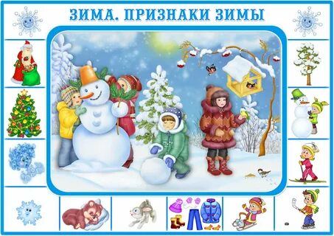



Наглядный материал к индивидуальному занятию по теме:
«Автоматизация звука «Ж» в слогах, словах, чистоговорках, предложении».
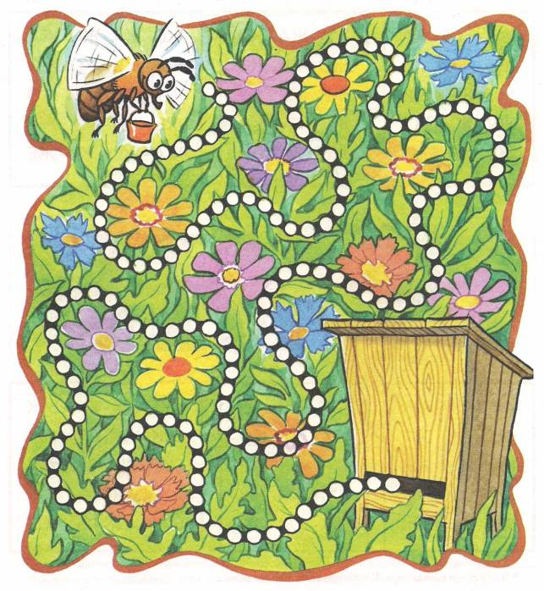

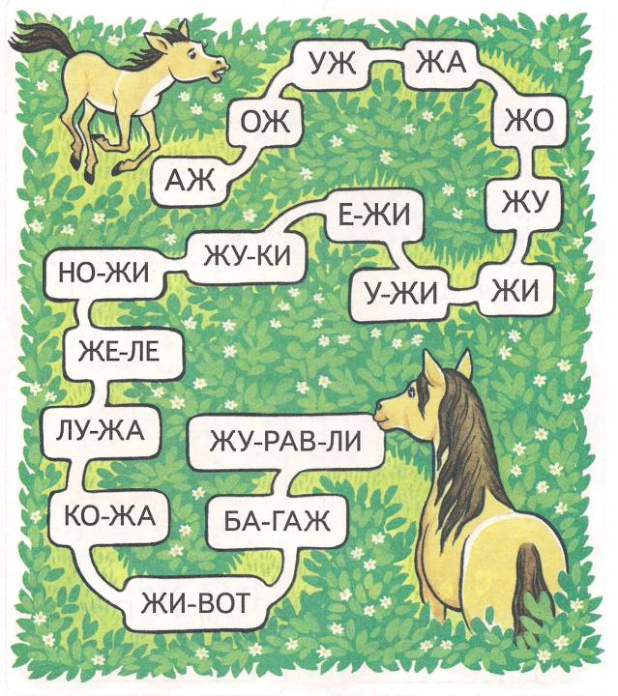

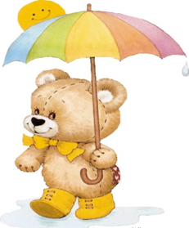
Игра: «У Мишки под зонтом…»

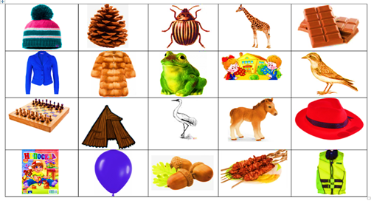

2. Игра «Умная паутинка» (с маркерами)
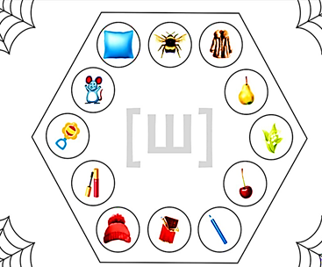

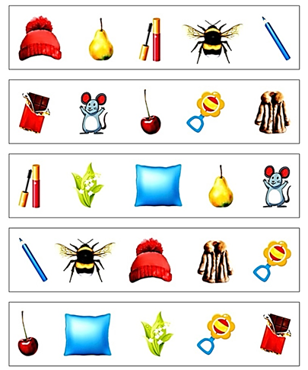
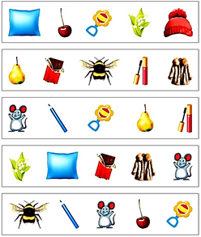

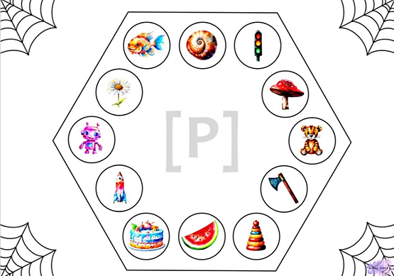

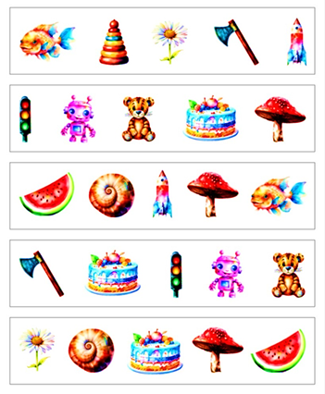
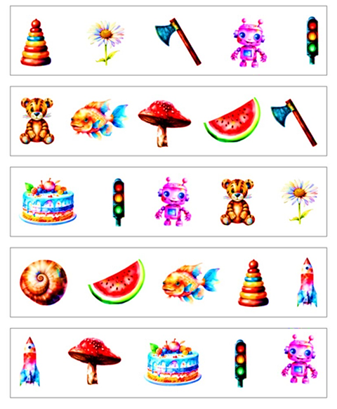
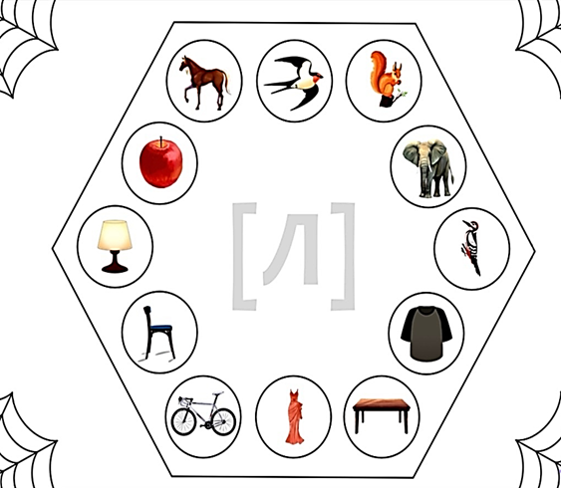

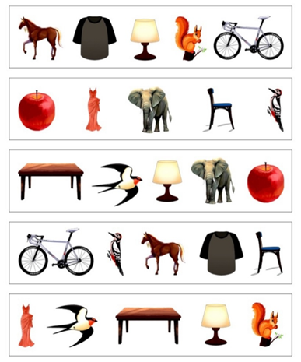
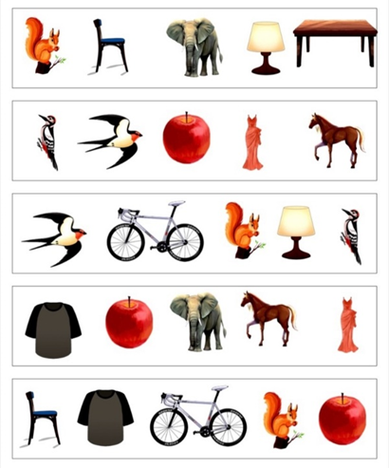

3. Игра: «Выделение изображений, наложенных друг на друга»

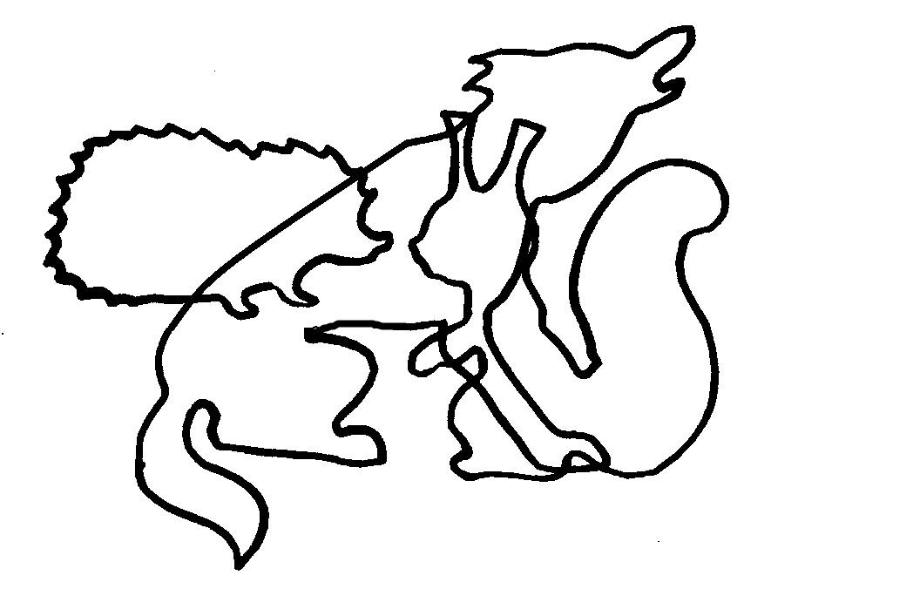
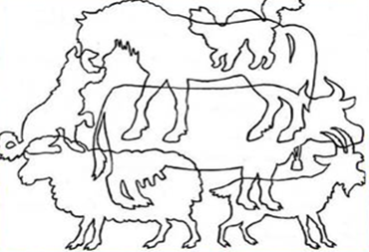

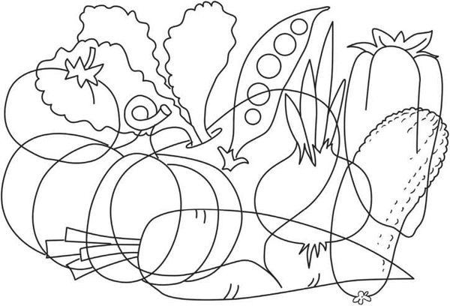
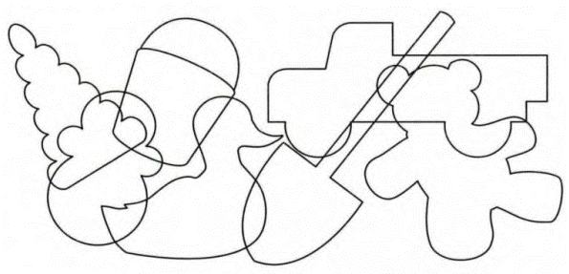

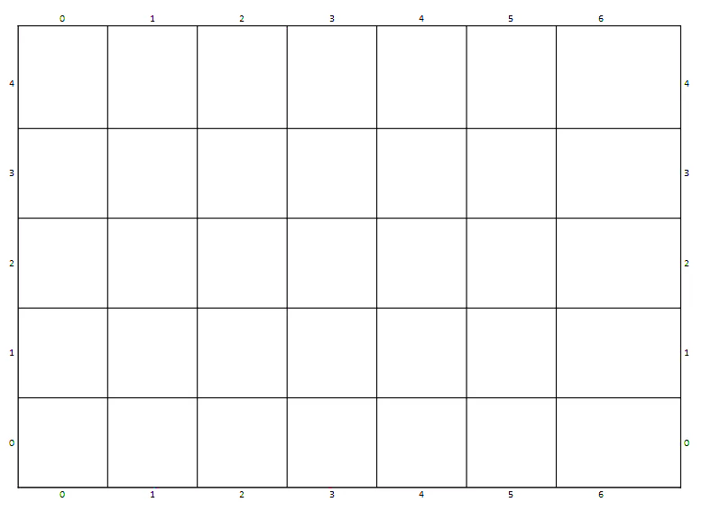
- Игра «Сыщики»

